Pensamiento Matemático 5° semana (27 de abril al 30 de abril )

Educadora: María Eugenia Andrade Holuigue
Nivel: Prekinder
Nombre del Alumno: …………………….……………………...……….Fecha:……………………….

Ámbito:. Interacción y comprensión del entorno.
Núcleo: Pensamiento matemático
I.- Objetivo de Aprendizaje
3. Comunicar la posición de objetos y personas respecto de un punto u objeto de referencia, empleando conceptos de ubicación (dentro/fuera; encima/debajo/entre; al frente de/detrás de); distancia (cerca/lejos) y dirección (adelante/atrás/hacia el lado), en situaciones lúdicas.
II.- Contenido: ubicación distancia
III.- Objetivo de la clase: reconocer cerca-lejos
IV.- Indicaciones generales
- Jugar dentro de su casa ,el adulto le pregunta y hace ejemplos ¿Qué esta cerca de tu cuerpo?¿Que esta lejos de tu cuerpo? Guiar y repetir varias veces .
- El adulto podrá ayudar al alumno completar su trabajo, colorear pidiendo “despacio y respetando margen.”
V.- Actividad a desarrollar: OBSERVA LAMINA Y COMPLETA .
- Encierra en un circulo el pez más lejos del alga.
- Pinta el que está más cerca del alga
- Completa el paisaje marino.(dibuja peces ,agua, algunos crustáceos, arena, etc.)
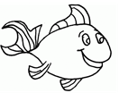
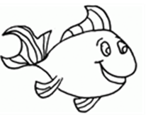
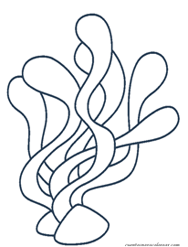

Educadora: María Eugenia Andrade Holuigue
Nivel: Prekinder
Nombre del Alumno: …………………….……………………...……….Fecha:……………………….

Ámbito:. Interacción y comprensión del entorno.
Núcleo: Pensamiento matemático
I.- Objetivo de Aprendizaje
3. Comunicar la posición de objetos y personas respecto de un punto u objeto de referencia, empleando conceptos de ubicación (dentro/fuera; encima/debajo/entre; al frente de/detrás de); distancia (cerca/lejos) y dirección (adelante/atrás/hacia el lado), en situaciones lúdicas.
II.- Contenido: ubicación espacial
III.- Objetivo de la clase: reconocer dentro-fuera
IV.- Indicaciones generales
- Jugar dentro de su casa, el adulto le pregunta ¿Qué esta dentro de la casa? ¿Qué está fuera de la casa? Guiar y repetir varias veces.
- El adulto podrá ayudar al alumno completar su trabajo, colorear pidiendo “despacio y respetando margen.”
V.- Actividad a desarrollar: OBSERVA LAMINA Y COMPLETA .
- Observa y pinta los peces que están fuera de esta fuente
- Dibuja un pez dentro de la fuente.

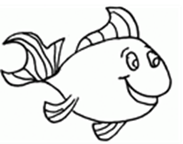

Educadora: María Eugenia Andrade Holuigue
Nivel: Prekinder
Nombre del Alumno: …………………….……………………...……….Fecha:……………………….

Ámbito:. Interacción y comprensión del entorno.
Núcleo: Pensamiento matemático
I.- Objetivo de Aprendizaje
3. Comunicar la posición de objetos y personas respecto de un punto u objeto de referencia, empleando conceptos de ubicación (dentro/fuera; encima/debajo/entre; al frente de/detrás de); distancia (cerca/lejos) y dirección (adelante/atrás/hacia el lado), en situaciones lúdicas.
II.- Contenido: ubicación dirección.
III.- Objetivo de la clase: reconocer adelante-atrás-al lado de
IV.- Indicaciones generales
- Jugar dentro de su casa, el adulto le pregunta y hace ejemplos ¿Qué esta atrás de tu cuerpo? ¿Qué esta delante de tu cuerpo? ¿Que está al lado de tu cuerpo? Guiar y repetir varias veces.
- El adulto podrá ayudar al alumno completar su trabajo, dibujar (no colorear)
V.- Actividad a desarrollar: DIBUJAR LAMINA, COMPLETA SEGÚN DIRECCION.
Realiza un paisaje marino con: 2 peces detrás de las piedras
3 algas al lado del dibujo
1 estrella delante de las piedras
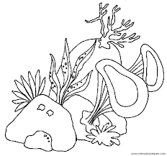

VI.- Retroalimentación: revisión de sus trabajos y/o comunicación vía telefónica o WhatsApp.
Con el apoderado y alumno.
VII.- Fecha de envío: miércoles 29 de abril 2020(colegio)
VIII.- Cómo y/o donde enviar: miércoles 6 de mayo 2020 (colegio)

